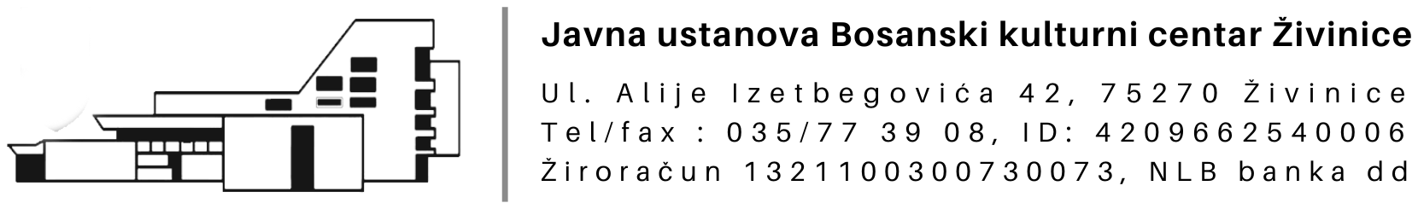

Manifestacija Pozorišne večeri · Živinice 2026.
Prijava predstave
Popuniti elektronski ili čitko štampanim slovima. Sva polja su obavezna.
1. Podaci o podnosiocu prijave
Puni naziv podnosioca prijave  pozorište, javna ustanova ili udruženje koje se bavi pozorišnom djelatnošću | Kolone za popunjavanje
Adresa, ulica i broj
Identifikacioni broj
Ovlašteno lice i kontakt osoba
ime i pozicija, telefon, e-mail
2. Podaci o predstavi
Naziv predstave
Datum održane premijere
Autor teksta
Reditelj
Trajanje predstave
Ukupan broj učesnika u predstavi
Kratak sadržaj predstave
obavezno navesti bitne detalje
3. Tehnički zahtjevi
Vrijeme potrebno za postavljanje scenografije
Vrijeme potrebno za demontažu scenografije
Ostali zahtjevi i specifičnosti za izvođenje
navesti ako ih ima
4. Javne nabavke i cijena
Registracija na Portalu javnih nabavki  zaokružiti / označiti | DA NE
Ukupna cijena za izvođenje predstave
sa svim troškovima potrebnim tokom gostovanja

Mjesto i datum | M.P. | Potpis odgovorne osobe

Prijavu poslati na: ju.bkczivinice@gmail.com ili putem pošte · Info: 035/773-908

